Nadácia Pontis otvára výzvu pre projekty, ktoré prinášajú inovácie vo vzdelávaní
Bratislava, 14. januára 2020 – Nadácia Pontis hľadá osvedčené projekty mimovládnych organizácií a škôl, ktoré prinášajú inovácie do vzdelávania. V rámci 3-mesačného mentoringového programu s názvom EDUakcelerátor získajú mentora, konzultácie s expertmi, školenia, aj grant na podporu šírenia ich projektu.
Program Generácia 3.0 vstupuje do tretieho ročníka. Opäť tak vyhľadáva vzdelávacie projekty, vďaka ktorým sa už dnes žiaci na slovenských školách učia moderne. „Vybraných 10 až 15 organizácií pozveme na 3-dňový EDUcamp. Na podujatí získajú expertné konzultácie od špičkových mentorov zo vzdelávania a biznisu, možnosť vypracovať si s pomocou odborníkov komplexnú analýzu svojho projektu a stratégiu pre jeho šírenie,“ uvádza Norbert Maur, senior programový manažér Generácie 3.0..
Po EDUcampe 5 organizácií postúpi do 3-mesačného mentoringovo-vzdelávacieho programu EDUakcelerátor. „Keďže štát reformy odkladá, ostáva pokúšať sa o zmenu zdola. V tomto kontexte vnímame ako kľúčovú úlohu občianskych organizácií, inovatívnych škôl či aktívnych učiteľov, prinášajúcich do zastaraného systému inovácie. Mnohí z nich však potrebujú pomoc v oblasti marketingu, fundraisingu či zefektívnenia chodu organizácie. Iba tak sa môžu šíriť do čo najviac škôl a zvyšovať svoj dopad,“ vysvetľuje N. Maur cieľ EDUakcelerátora, pri ktorom sa Nadácia Pontis inšpirovala úspešným formátom zo sveta startupov.
Účasťou v EDUakcelerátore projekty získajú:
- skúseného mentora, ktorý im pomôže nastaviť projekt efektívne a udržateľne (minimálne 4 konzultácie),
- expertov na mieru podľa oblastí, v ktorých potrebujú napredovať (minimálne dve konzultácie),
- tri celodenné školenia zamerané na fundraising, komunikáciu a financovanie sociálnych inovácií
- odbornú pomoc s top výskumníkmi pre systematické sledovanie reálneho dopadu projektov (minimálne štyri konzultácie),
- finančný grant na podporu šírenia prístupu a jeho udržateľnosť v celkovej výške maximálne do 15 000 eur,
- napojenie na komunitu inovátorov vo vzdelávaní a možnosť šíriť svoj projekt do regiónov prostredníctvom EDUpointov.
Hľadajú sa organizácie a školy, ktoré:
- minimálne dva roky realizujú v školách inovatívne vzdelávacie projekty, ktoré v súlade s víziou Generácie 3.0, rozvíjajú zručnosti, vedomosti a postoje potrebné pre 21. storočie,
- majú záujem rozvíjať svoj projekt, sú ochotné prijímať spätnú väzbu a aktívne spolupracovať s mentorom a expertmi počas dlhšieho časového obdobia (3 mesiace),
- majú záujem rozširovať svoj projekt či program a zapájať do neho nové školy,
- majú cieľ sledovať dopad svojho projektu a vyhodnocovať výstupy,
- majú cieľ zastabilizovať sa a smerovať k väčšej udržateľnosti.

Prihlasovanie je otvorené do 11. februára 2020. Viac informácií, prihlasovací formulár ako aj všetky dôležité dátumy sú uvedené na stránke www.generacia30.sk.

******************************************************************************************************************

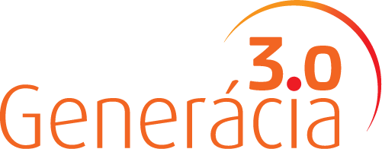
O programe Generácia 3.0
www.generacia30.sk

Program Generácia 3.0 je ročný cyklus, v rámci ktorého Nadácia Pontis vyhľadáva inovatívne vzdelávacie prístupy, prepája ich so vzdelávacou komunitou, pomáha im s efektívnym nastavením a podporuje ich pri šírení do škôl po celom Slovensku. Cieľom programu je priniesť zmenu vzdelávania zdola tak, aby každé dieťa a mladý človek mali možnosť rozvinúť svoj potenciál a získať vedomosti, zručnosti a postoje potrebné pre život v 21. storočí. Program je určený školám a mimovládnym organizáciám, ktoré svoj prístup už realizujú.

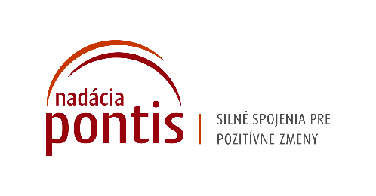
Nadácia Pontis
www.nadaciapontis.sk
Prepájame firmy, mimovládne organizácie, štátne inštitúcie, komunity a jednotlivcov, aby sme spoločnými silami dosiahli pozitívne zmeny vo vzdelávaní, v zodpovednom podnikaní a v boji proti korupcii a chudobe. V týchto oblastiach sme aj experti.

Kontakt a doplňujúce informácie
Zuzana Schaleková, PR manažérka, zuzana.schalekova@nadaciapontis.sk, 0902 558 567

